УДК 621.3
О.С. Кириченко, к.т.н.
Миколаївський національний аграрний університет,
кафедра електротехнологій і електропостачання
АНАЛІЗ СИСТЕМ ЧАСТОТНОГО КЕРУВАННЯ ЕЛЕКТРОПРИВОДІВ
ДЛЯ ЕЛЕКТРОТЕХНОЛОГІЙ
Проаналізовані наукові роботи останніх років з питань систем керування електроприводів для електротехнологій. Розглянуті функціональна та структурна схеми сучасної системи частотного регулювання електропривода для електротехнологій, а також побудовані перехідні характеристики для різних налаштувань регуляторів.
Ключові слова: система керування, електропривод, електротехнології, частотне регулювання, перетворювач частоти
Scientific researches in recent years of control systems for electrical drive for electrical technologies are analyzed. Functional and structural schemes of the modern system with frequency controllers for electrotechnology are considered. Transient characteristics for different regulators settings are simulated.
Key words: control system, electrical drive, electrical technologies, frequency regulation, frequency converter

Вступ. Постановка проблеми
Сучасні електротехнологічні установки широко використовуються в різних галузях промисловості, вони також затребувані в сільському господарстві. Автоматизовані електроприводи електротехнологічних установок обладнані системами керування з регуляторами певного типу. Проте, основним недоліком цих систем є порівняно низька енергоефективність, що призводить до надмірного споживання енергетичної потужності електроприводом в цілому. Саме тому системи керування електроприводів для електротехнологій потребують удосконалення, а для сучасних електротехнологій актуальними залишаються питання енергозбереження в автоматизованих електроприводах технологічних установок, що забезпечують технологічні процеси, в яких електрична енергія застосовується безпосередньо, перетворюючись в робочій зоні в теплову, електромагнітну, хімічну, механічну та інші види енергії.
Системи частотного керування для електроприводів змінного струму здатні вирішити проблеми низької енергоефективності роботи електроприводів для електротехнологій. За деякими даними економія електроенергії при їх використанні досягає 30 %. Крім того, частотні системи забезпечую високу точність і достатньо широкий діапазон регульованих величин.

Аналіз останніх досліджень та публікацій
В літературі останніх років широко висвітлені питання підвищення енергоефективності, моделювання і застосування сучасних систем керування електроприводів для електротехнологій [1-13 та ін.]. В них розглянуті частотні системи з векторним, скалярним алгоритмом керування або з прямим керуванням моментом. Саме тип виконавчого механізму та вимоги, що пред’являються до його електропривода є визначальними при виборі того чи іншого алгоритму керування.
Велика кількість позначень в літературі фізичних величин для векторних і скалярних систем керування призводить до складностей при розгляді та порівнянні таких систем. В [1] пропонуються підходи до уніфікації позначень таких систем, а також на прикладах вітчизняних і зарубіжних серійних асинхронних двигунів визначаються фактичні значення динамічних параметрів машин для полегшення розробки електроприводів для електротехнологій.
Опису особливостей моделювання асинхронних машин в системі підпорядкованого векторного регулювання з опорним вектором головного потокозчеплення машини і в системі скалярного керування електроприводом присвячена робота [2].
В [3, 6] розглянуто способи ефективного впровадження частотного електропривода та питання підвищення енергоефективності за рахунок зменшення втрат потужності на тертя.
Дослідження та моделювання безперервно-дискретних систем керування електроприводів для електротехнологій є досить зручним за допомогою прямого метода Ейлера та методу цифрової апроксимації на основі z-форм [4, 5].
Авторами [7] розроблено алгоритм скалярного керування лінійним асинхронним двигуном із компенсацією впливу кінцевих ефектів. Для реалізації запропонованого алгоритму необхідна інформація про миттєві значення фазного струму індуктора, активні опори індуктора та вторинного елемента, індуктивність вторинного елемента.
Порівняльний аналіз перехідних електромеханічних процесів для систем автоматичного керування зі скалярним, квазівекторним і векторним принципами частотного регулювання зручно здійснювати за допомогою імітаційного моделювання [8].
Про способи оптимального керування для отримання необхідних динамічних і точносних показників електроприводів змінного струму йдеться в [9].
В [10] запропоновано структуру системи скалярного частотного керування асинхронним електроприводом з контурами регулювання активної та реактивної складових вектора потокозчеплення статора, моменту та швидкості, яка забезпечує стабілізацію модуля вектора потокозчеплення статора й покращені показники якості перехідних процесів. В даній роботі дослідження системи виконані методом математичного моделювання.
Робота [11] містить основні положення теорії частотного керування асинхронними двигунами і математичні моделі асинхронного двигуна з короткозамкненим ротором у векторному представленні, а також принципи побудови сучасних систем векторного керування.

Формулювання мети статті
Метою статті є аналіз досліджень останніх років з питань систем частотного керування електроприводів для електротехнологій. Також, у статті проведене моделювання системи частотного керування електропривода для електротехнологій з векторним принципом при різних налаштуваннях регуляторів та отримані необхідні показники якості керування.

Виклад основного матеріалу дослідження
Розглянемо двофазну математична модель асинхронного двигуна, що використовує складові потокозчеплень та струмів в нерухомих осях $α$,$β$, зручну для дослідження динаміки одномасового привода з опорним вектором головного потокозчеплення. Процеси в двигуні описуються рівняннями рівноваги напруги та моментів, рівняннями струмів статора та ротора [2, 9, 11]:
$\frac{d}{\text{dt}}ψ_{0α}=U_{sα}−I_{sα}R_{s}−L_{s}\left(1−k_{s}\right)\frac{{\text{dI}}_{sα}}{\text{dt}}$; (1)
$\frac{d}{\text{dt}}ψ_{0β}=U_{sβ}−I_{sβ}R_{s}−L_{s}\left(1−k_{s}\right)\frac{{\text{dI}}_{sβ}}{\text{dt}}$; (2)
$\frac{d}{\text{dt}}ψ_{rα}=p_{0}{\text{ωψ}}_{rβ}−I_{rα}R_{r}$; (3)
$\frac{d}{\text{dt}}ψ_{rβ}=p_{0}{\text{ωψ}}_{rα}−I_{rβ}R_{r}$; (4)
$\frac{d}{\text{dt}}ω=\frac{{\text{mp}}_{0}}{2J}\left(ψ_{0α}I_{sβ}−ψ_{0β}I_{sα}\right)−M_{c}J^{−1}$; (5)
$I_{sα}={\left(ψ_{sα}−k_{r}ψ_{rα}\right)}/{\left(\left(1−k_{s}k_{r}\right)L_{s}\right)}$; (6)
$I_{sβ}={\left(ψ_{sβ}−k_{r}ψ_{rβ}\right)}/{\left(\left(1−k_{s}k_{r}\right)L_{s}\right)}$; (7)
$I_{rα}={\left(ψ_{rα}−k_{s}ψ_{sα}\right)}/{\left(\left(1−k_{s}k_{r}\right)L_{r}\right)}$; (8)
$I_{rβ}={\left(ψ_{rβ}−k_{s}ψ_{sβ}\right)}/{\left(\left(1−k_{s}k_{r}\right)L_{r}\right)}$, (9)
де $I_{s}$, $ψ_{0}$, $ψ_{s}$, $ψ_{r}$, $U_{s}$ – проекції узагальненого вектора струму статора, головного потокозчеплення, потокозчеплення статора та ротору, напругі статора на осі $α−β$;
$m$ – число фаз статора;
$k_{s}$ – коефіцієнт магнітного зв’язку статора;
$\left(1−k_{s}k_{r}\right)L_{s}=L_{s}^{'}$ та $\left(1−k_{s}k_{r}\right)L_{r}=L_{r}^{'}$ – перехідні індуктивності статора та ротора.
Рівняння (1), (2) системи можуть служити для обчислення $ψ_{0}$, тому що забезпечують оцінку:
$ψ_{0}=\int_{0}^{t}{\left(U_{s}−I_{s}R_{s}\right)\text{dt}−L_{s}\left(1−k_{s}\right)I_{s}+ψ_{0}\left(0\right)=ψ_{s}−L_{r}\left(1−k_{s}\right)I_{s}+ψ_{0}\left(0\right)}$. (10)
Модель, що записана для еквівалентної двофазної машини справедлива при наступних припущеннях: розподіл магнітного поля в зазорі машини вважається синусоїдальним; параметри всіх трьох фаз ідентичні та постійні в часі; насичення сталі магнітопровода відсутнє; двигун отримує живлення від джерела напруги.
В електричних машинах з відносно малим повітряним зазором, до яких відносяться асинхронні машини, насичення в деяких випадках необхідно враховувати при розрахунках. Для цього можна ввести параметр $γ_{H}$, що дорівнює відношенню магнітного потоку насичення до номінального магнітного потоку ${{\left|ψ_{0}\right|}_{\text{HH}}}/{{\left|ψ_{0}\right|}_{H}}$.
Введення нединамічних нелінійностей в модель для урахування насичення, як відомо, зв’язано з принциповими труднощами. Проблему можливо вирішити, якщо перетворити рівняння (1), (2) і синтезувавши праві частини отриманих рівнянь, що забезпечують отримання жорсткого граничного циклу при досягненні головним потокозчепленням $\left|ψ_{0}\right|$ рівня заданого насичення ${\left|ψ_{0}\right|}_{\text{HH}}$ у відповідності з рівняннями:
$\frac{d}{\text{dt}}ψ_{0α}=U_{sα}−I_{sα}R_{s}−σ_{s}L_{s}\frac{d}{\text{dt}}I_{sα}−\left(\left|ψ_{0}\right|−{\left|ψ_{0}\right|}_{\text{HH}}\right){kψ}_{0α}$; (11)
$\frac{d}{\text{dt}}ψ_{0β}=U_{sβ}−I_{sβ}R_{s}−σ_{s}L_{s}\frac{d}{\text{dt}}I_{sβ}−\left(\left|ψ_{0}\right|−{\left|ψ_{0}\right|}_{\text{HH}}\right){kψ}_{0β}$; (12)
$\left|ψ_{0}\right|−{\left|ψ_{0}\right|}_{\text{HH}}>0$, (13)
де $\left|ψ_{0}\right|={\left(ψ_{0α}^{2}+ψ_{0β}^{2}\right)}^{0,5}≈{U_{Ф}}/{\left(4,\text{44}f\right)}$ – модуль головного потокозчеплення;
$k$ – розрахунковий коефіцієнт.
Наведена математична модель (1)-(13) враховується при побудові функціональної схеми системи керування електроприводів для електротехнологій.
В електроприводах для електротехнологій з широким діапазоном регулювання потрібно застосовувати алгоритм векторного керування або пряме керування моментом.
Більш зручною, з точки зору технічної реалізації, є система векторного керування [2, 9, 11], що представлена на рис. 1. В якості опорного в ній використовується вектор головного потокозчеплення, що забезпечує кращі енергетичні показники. Дана функціональна схема містить перетворювач з ШІМ-керуванням.
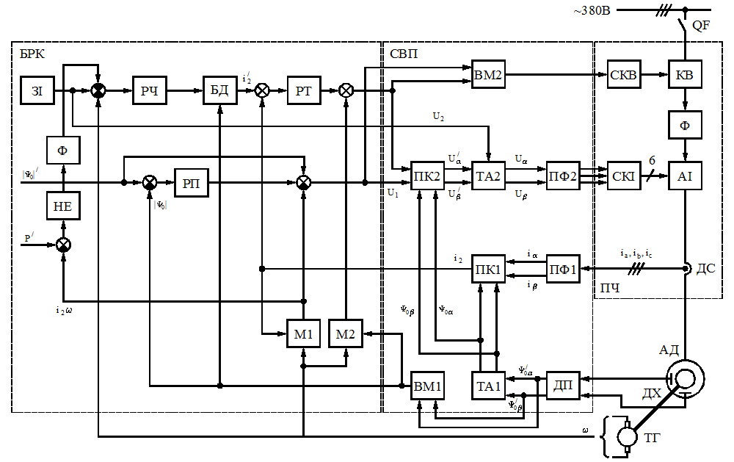
Рис. 1. Функціональна схема системи частотного керування
електропривода для електротехнологій

Складові струму статору $i_{1}$,$i_{2}$ двигуна орієнтовані по вектору потокозчеплення $ψ_{0}$, визначають відповідно величину модуля потокозчеплення та моменту двигуна. В якості датчиків складових вектора головного потокозчеплення $ψ_{0_{α}}$ ,$ψ_{0β}$ використовуються датчики Холла (ДХ) або датчик-обчислювач, що використовує миттєві значення струму та напруги асинхронного двигуна. Система будується за принципом підлеглого керування.
Блок регулювання та компенсації (БРК) містить канал керування модулем головного потокозчеплення $ψ_{0}$ та канал керування швидкістю $ω$. Канал керування швидкістю є двоконтурним та містить внутрішній конур керування складовий струму $i_{2}$, яка визначає момент двигуна. Для отримання автономності керування потокозчепленням та моментом за допомогою ячійок, що перемножуються $М_{1}$ та $М_{2}$, які входять до складу блоку компенсації (БК), здійснюється компенсація перехресних впливів змінних станів. З метою забезпечення незалежності динамічних властивостей системи від рівня модулю головного потокозчеплення канал керування швидкістю може містити блок розподілу (БР).
Складова компенсуючої дії, яка представляє собою добуток проекції струму $i_{2}$ на швидкість $ω$ ($i_{2}ω$), використовується для реалізації контуру керування ДК у режимі постійності потужності. Контур містить прилад порівняння та нелінійний елемент (НЕ) у вигляді однополуперіодного випрямляча з фільтром (Ф). Постійна часу фільтра $T$ повинна бути менше мінімального часу наростання $t_{\text{зад}}$ сигналу завдання швидкості: $T<\left(0,2−1\right)t_{\text{зад}}$. При перевищенні завданого рівня потужності $Р^{'}$ на виході нелінійного елемента виділяється сигнал на зниження швидкості.
У з’вязку з організацією керування за допомогою змінних машини, орієнтованих по вектору головного потокозчеплення, система векторного керування містить крім традиційних, спеціальні блоки та блоки, до яких пред’являються спеціальні вимоги. Так, датчик потоку (ДП), що використовує інформацію з датчиків Холла (ДХ), повинен формувати сигнали, пропорційні складовим вектора головного потокозчеплення машини $ψ_{0α}$,$ψ_{0β}$, блок керування інвертором (СКІ) формує керуючі імпульси з вхідної трифазної системи змінних сигналів $U_{a}$,$U_{b}$,$U_{c}$.
Спеціальні блоки, які входять до складу системи векторних перетворювань (СВП) реалізують алгоритми роботи.
Блоки перетворювачів координат (ПК1, ПК2), перетворювачів фаз (ПФ1, ПФ2), обчислювачів модулю (ОМ1, ОМ2) є типовими функціональними елементами.
Блок ПК2 перетворює складові сигналів в осях 1, 2, які жорстко з’єднані з головним потокозчепленням машини, в систему нерухомих осей ($α$,$β$). На його виходах виділяються сигнали:
$U_{α}^{'}=U_{1}\text{cos}ϕ−U_{2}\text{sin}ϕ$; $U_{β}^{'}=U_{1}\text{sin}ϕ−U_{2}\text{cos}ϕ$,
де $\text{cos}ϕ$, $\text{sin}ϕ$ – направляючі косинуси ($ψ_{0α}$, $ψ_{0β}$), що одержуються за допомогою блоків ДХ, ДП, ТА1.
Перетворювач ПК1 здійснює зворотне перетворення. На його виходах формуються сигнали, що орієнтовані по вектору головного потокозчеплення.
$i_{2}=i_{β}\text{cos}ϕ+i_{α}\text{sin}ϕ$; ($i_{1}=i_{β}\text{sin}ϕ+i_{α}\text{cos}ϕ$).
Блоки перетворювачів фаз ПФ1, ПФ2 призначені для перетворювання трифазних напруг у еквівалентні до їх двофазні (3-2) та зворотно (2-3).
Перетворювання зсунених по фазі на 120 ел. град. векторів струму $i_{a}$,$i_{b}$,$i_{c}$ у вектори $i_{α}$,$i_{β}$, зсунені по фазі на 90 ел. град., виконується блоком ПФ1 згідно рівнянням:
$i_{α}=i_{a}−0,5\left(i_{b}+i_{c}\right)$; $i_{β}=0,5\sqrt{3}\left(i_{b}+i_{c}\right);$
Зворотне перетворювання блоком ПФ2 виконується за формулами:
$U_{a}=U_{α}$; $U_{b}=−0,5\left(U_{α}−\sqrt{3}U_{β}\right)$; $U_{c}=−0,5U_{α}+0,5\sqrt{3}U_{β}$.
Блоки ВМ1, ВМ2 виділяють модуль двофазної системи вхідних напруг:
$U_{\text{вих}}=\left|U\right|={\left(U_{\text{вх}1}+U_{\text{вх}2}\right)}^{0,5}$.
Блоки тригонометричних аналізаторів (ТА1, ТА2) виділяють із двофазної системи напруг $ψ_{0α}^{'}$, $ψ_{0β}^{'}$, що нормовані по амплітуді основних гармонік цих напруг $ψ_{0α}$, $ψ_{0β}$($\text{cos}ϕ^{}$,$\text{sin}ϕ^{}$); вищі гармоніки фільтруються. Блок є слідкуючою системою. Він складається з тригонометричного порівняльного пристрою (ТПП), та двофазного генератора синусоїдальної напруги (ГСН). На входах ТПП порівнюється фаза сигналів ГСН та вхідних сигналів ТА. На виході ТСУ виділяється сигнал пропорційний різниці (помилці) фаз:
$\left|A\right|\text{sin}\left(ϕ−ϕ^{}\right)=\left|A\right|\left(\text{sin}ϕ^{}\text{cos}ϕ−\text{sin}ϕ\text{cos}ϕ^{}\right)$,
де $\left|A\right|$ и $ϕ$ – модуль та миттєва фаза вхідної двофазної системи;
$ϕ^{}$ – миттєва фаза вихідної системи напруг ГСН.
Цей сигнал впливає на регулятор ТСУ з метою синхронізації вхідних та вихідних сигналів.
Всі блоки аналогової СВУ реалізуються на інтегральних операційних підсилювачах (ОП) та множних комірках.
При дослідженні систем векторного керування короткозамкненим асинхронним двигуном зі стабілізацією амплітуди магнітного потоку в зазорі машини застосовується спрощена система диференціальних рівнянь (в обертальних координатах):
$\frac{d}{\text{dt}}\left|ψ_{0}\right|=\frac{\left(1−k_{s}\right)R_{r}}{\left(1−k_{s}k_{r}\right)L_{r}}\left|ψ_{0}\right|+\frac{k_{s}\left(1−k_{s}\right)}{1−k_{s}k_{r}}U_{s1}+\frac{L_{m}p_{0}ω\left(1−k_{s}\right)\left(1−k_{r}\right)}{1−k_{s}k_{r}}i_{2}$;
$\frac{d}{\text{dt}}i_{2}=−\frac{R_{s}+k_{r}R_{r}}{\left(1−k_{s}k_{r}\right)L_{s}}i_{2}+\frac{1}{\left(1−k_{s}k_{r}\right)L_{s}}U_{s2}−\frac{p_{0}ω}{\left(1−k_{s}k_{r}\right)L_{s}}\left|ψ_{0}\right|$;
$$\frac{d}{\text{dt}}ω=\frac{3}{2}\frac{p_{0}}{j}\left|ψ_{0}\right|i_{2}−\frac{1}{j}M_{c}$$
де $U_{s1}, U_{s2}$ – складові напруги статора в обертальній системі координат, жорстко зв’язаній з головним потокозчепленням;
$i_{2}$ – складова узагальненого вектора струму статора на ординату обертальної системи координат.
Дані рівняння описують процеси в машині, що живиться від ідеалізованого перетворювача частоти. З системи виключені нелінійні члени, що мають малу питому вагу, які містять добутки змінних (трансформаторних ЕРС на індуктивностях розсіювання), опір ротора прийнятий постійним.
Структурна схема системи векторного керування електропривода для електротехнологій показана на рис. 2.
Вектором вихідних змінних є $\left(\left|Ψ_{0}\right|, i_{2}, ω\right)$, при розрахунку налаштування регуляторів можна застосувати класичну теорія підпорядкованого регулювання, яка розроблена для електроприводів постійного струму з використанням компенсації нелінійних шкідливих впливів за допомогою блоку компенсації.
Компенсовані складові блоку БК, напруги яких дорівнюють $U_{1k}=−p_{0}{ωL}_{s}\left(1−k_{s}\right)i_{2}$, $U_{2k}=p_{0}ω\left|Ψ_{0}\right|$, вважаються введеними точно. Обчислення складової $p_{0}{ωL}_{s}\left(1−k_{s}\right)i_{2}={\text{ki}}_{2}ω$ може бути використане для реалізації додаткового контуру регулювання з підтримкою постійності потужності $\left(i_{2}ω=\text{const}\right)$.
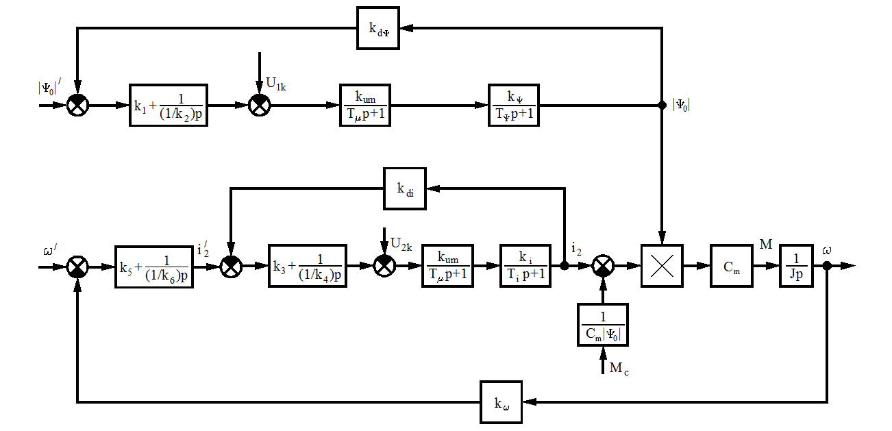
Рис. 2. Структурна схема системи частотного керування
електропривода для електротехнологій

Налаштування регуляторів системи при заданих параметрах перетворювача і двигуна зводиться до отримання значень коефіцієнтів структурної схеми: $k_{1}, k_{2}, k_{3}, k_{4}, k_{5}, k_{6}$. При моделюванні динаміки системи коефіцієнти уточнюються.
Результати моделювання структурної схеми системи (рис. 2) при різних налаштуваннях регуляторів приведені на рис. 3.

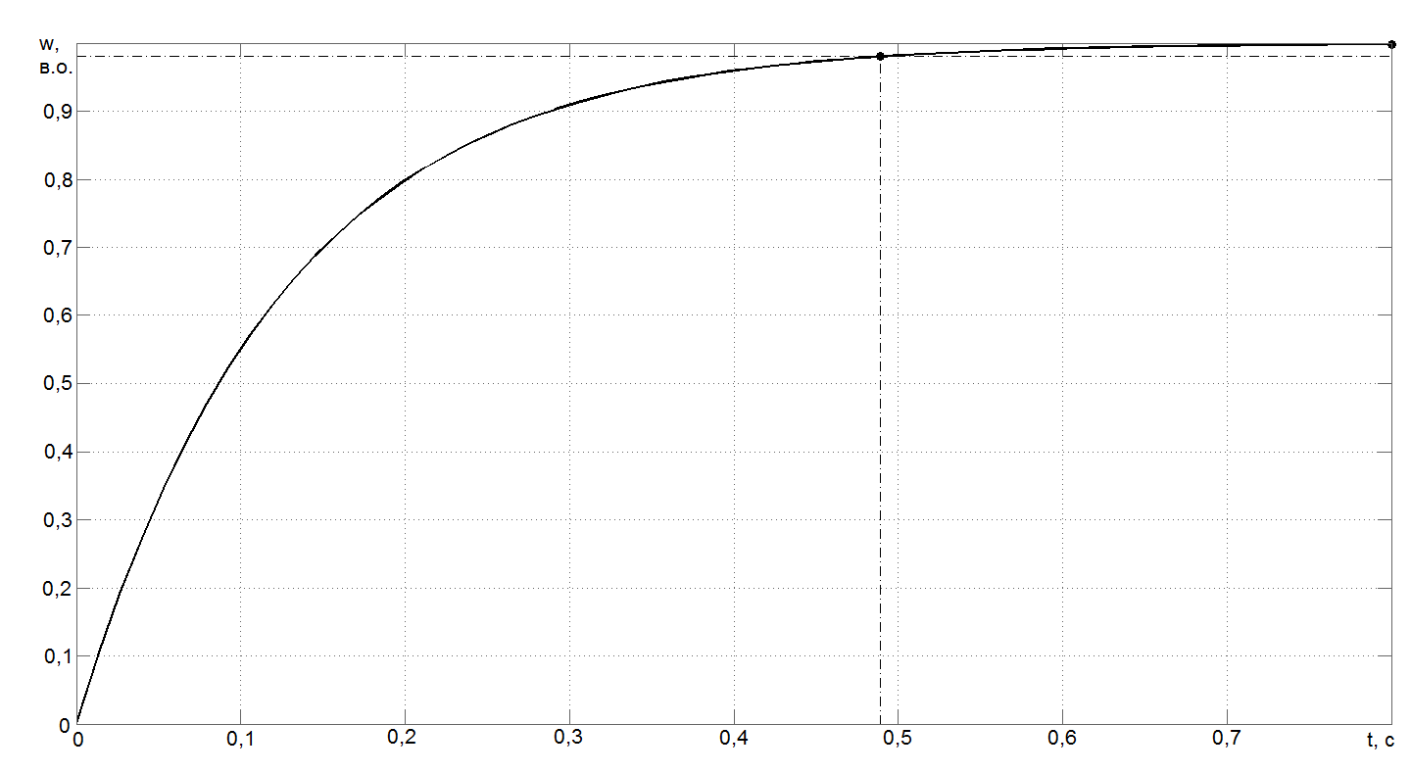
а
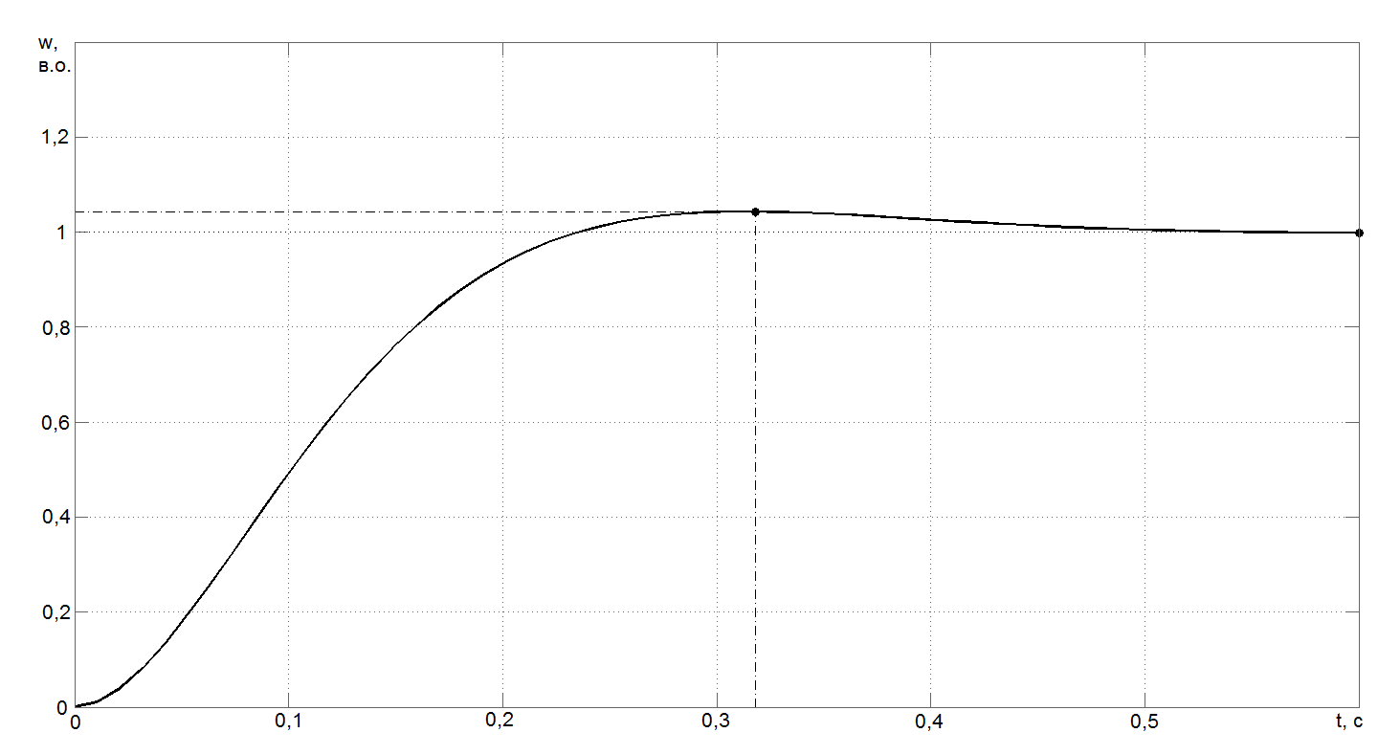
б
Рис. 3. Графіки перехідних процесів електропривода для електротехнологій:
а – аперіодичний перехідний процес при $K_{5}=0,\text{448}$;$1/К_{6}=0,\text{018}$;
б – перехідний процес з перерегулюванням при $K_{5}=0,8$;$1/К_{6}=0,\text{018}$.
Графік на рис. 3,а отримано при наступних значеннях ПІ-регулятора швидкості: $K_{5}=0,\text{448}$;$\frac{1}{K_{6}}=0,\text{018}$. За цих налаштувань регулятора перехідний процес є аперіодичним з тривалістю $t_{\text{пп}}=0,8$ с та нульовим перерегулюванням $σ=0 \text{\%}$.
Графік на рис. 3,б отримано при значеннях ПІ-регулятора: $K_{5}=0,8$;$\frac{1}{K_{6}}=0,\text{018}$. При цьому тривалість перехідного процесу становить $t_{\text{пп}}=0,6$ с, а перерегулювання $σ=4 \text{\%}$.
Обидва перехідні процеси за кутовою швидкістю відповідають сучасним вимогам до показників якості керування. Рекомендуються налаштування регулятора для першого випадку, в якому перехідний процес має аперіодичний характер.
Отже, в результаті моделювання системи частотного керування електропривода для електротехнологій отримані наступні показники якості керування: час перехідного процесу становить $t_{\text{пп}}=0,8$с, перерегулювання $σ=0$ %.

Висновки
1. Проаналізовані наукові роботи останніх років з питань систем керування електроприводів для електротехнологій.
2. Розглянуто функціональну та структурну схеми системи частотного керування, що працює за векторним алгоритмом керування.
3. Проведено моделювання та отримані показники якості системи частотного керування електропривода для електротехнологій. Перехідний процес має аперіодичний характер тривалістю $t_{\text{пп}}=0,8$с з нульовим перерегулюванням $σ=0$ %.

Література
1. Акимов Л.В. Динамические параметры асинхронных двигателей частотно-регулируемых электроприводов / Л.В. Єкимов, В.О. Котляров, Д.Г. Литвиненко // Електротехніка і електромеханіка. – Харків: НТУ «ХПІ», 2011. – № 3. – С. 10-14.
2. Алексеев В.В. Электрические машины. Моделирование электрических машин приводов горного оборудования / В.В. Алексеев, А.Е. Козярук, Э.А. Загривный. – СПб.: СПбГГИ, 2006. – 58 с.
3. Залізецький А.М. Дослідження частотного електропривода в статичних режимах роботи /А.М. Залізецький, О.В. Пізнюр // Вісник Хмельницького національного технічного університету. – Хмельницький: ХНУ, 2012. – № 3. – С. 69-74.
4. Кириченко О.С. Дискретизація безперервних систем автоматичного керування за методом Ейлера // Вісник аграрної науки Причорномор'я : науково-теоретичний фаховий журнал. Миколаїв, 2013. – Вип. 1(71). – С. 195-198.
5. Кириченко О.С. Моделювання систем автоматичного керування електроприводами за допомогою z-форм / О.С. Кириченко, І.С. Білюк, Л.І. Бугрім // Наукові праці : науково-методичний журнал. – Миколаїв : Вид-во ЧДУ ім. Петра Могили, 2013. – Вип. 201. Т. 213. Комп’ютерні технології. – С. 42-44.
6. Кириченко О.С. Підвищення енергоефективності роботи електронасосних агрегатів // Вісник НТУ «ХПІ». – Харків, 2013. – С. 28-35.
7. Островерхов М.О. Алгоритм скалярного керування лінійним асинхронним двигуном із компенсацією впливу кінцевих ефектів / М.О. Островерхов, В.І. Теряєв // Електротехнічні та комп'ютерні системи. Науково-технічний журнал. – Одеса: ОНПУ, 2011. – Вип. 03(79) – С. 32-34.
8. Скалько Ю.С. Сравнение электромеханических процессов для высоковольтного асинхронного электропривода со скалярным, квазивекторным и векторным принципами частотного управления / Ю.С. Скалько // Електротехніка та електроенергетика. – Запоріжжя: ЗНТУ, 2008. – № 1. – С. 24-31.
9. Терехов В.М. Системы управления электроприводов / В.М. Терехов, О.И. Осипов. – М.: Академия, 2006. – 304 с.
10. Толочко О.И. Скалярное частотное управление асинхронным электроприводом с улучшенными динамическими характеристиками / О.И. Толочко, Г.С. Чекавский, П.И. Розкаряка // Електромеханічні і енергозберігаючі системи. – Кременчук: КрНУ, 2012. – Вип. 3/2012 (19). – С. 309-312.
11. Усольцев А.А. Частотное управление асинхронными двигателями / А.А. Усольцев. – СПб.: СПбГУ ИТМО, 2006. – 94 с.

© О.С. Кириченко, 2013

КИРИЧЕНКО О.С., к.т.н., доцент кафедри електротехнологій і електропостачання, Миколаївський національний аграрний університет

